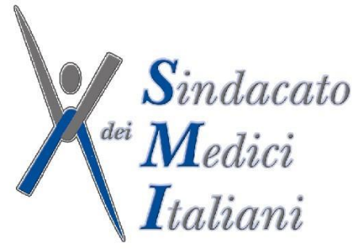
Segreteria Regionale Campania
Via Rosselli 79
80023 Caivano (Na)
Cell. 3939481785
Mail:dott.luigidelu@gmail.com
Alle Aziende Sanitarie della Campania

Ai Distretti Sanitari delle ASL Campane

Loro Sedi

Napoli, lì 18/03/2020

Oggetto: Diffida Unità speciali di continuità assistenziale

Il Sindacato dei Medici Italiani – S.M.I. fa presente alle Aziende Sanitarie Locali della Campania, in riferimento all’oggetto, che il Comitato ex Art. 24 nella seduta del 17/03/2020 ha approvato la nascita di tali Unità speciali sul territorio, come sorveglianza all’epidemia da Covid-19, vincolando la formazione e la nascita delle stesse ad alcune imprescindibili ed inderogabili condizioni attuative che di seguito si elencano:

- che esse siano su base volontaria e previa domanda degli interessati;
- che prevedano l’obbligatorietà di tutte le misure preventive a sicurezza degli operatori (D.P.I.: guanti, mascherine FFp2-FFp3, tute monouso a maniche lunghe, calzari, visiere protettive);
- che vi siano idonei mezzi di trasporti sanificabili;
- che vi siano idonee aree attrezzate dedicate per la decontaminazione sia dei mezzi di trasporto che degli operatori;
- che vi sia una adeguata formazione sull’adozione dei presidi di protezione (D.P.I.) per garantire l’attuazione di corrette procedure di sicurezza;
.
Il rispetto di tali condizioni attuative, in precedenza elencate, risultano essere vincolanti ed obbligatorie, in quanto l’inosservanza anche parziale di una di esse risulterebbe non solo una inutile esposizione al rischio infettivologico ma una indubitabile ricaduta di contagio sul territorio con ulteriori fonti di contaminazione da Covid-19 che ne inficerebbe il risultato in termini di sicurezza con un aumento esponenziale dei contagi.
In primis ci riferiamo ad un ipotetico utilizzo degli attuali Presidi di Continuità Assistenziale da parte delle A.S.L. per tale impiego in quanto i Presidi di C.A. non solo risultano essere del tutto inidonei per tale tipologia di Servizio ma vanno distinte dal percorso di Servizio delle Unità Speciali in quanto queste ultime devono avere aree di decontaminazione sia dei mezzi che degli operatori.
Le Unità speciali di continuità assistenziale non vanno confuse né con le attività delle ex Guardie Mediche né con le sedi delle ex Guardie Mediche in quanto è tutta un’altra tipologia di servizio appositamente creata per l’epidemia da Covid-19 ed il solo pensare ad una loro identificazione e/o promiscuità determina una indubbia ed inutile esposizione al contagio per cui è necessario tenere separati i due percorsi sanitari.
Pertanto, la previsione di tali strutture rientra, nel caso di specie, in scelte discrezionali che le Aziende Sanitarie possono mettere in campo con l’aiuto della protezione civile a cui va la governance delle Unità Speciali sia per il materiale, per le tende da campo come sedi che si andranno a creare e per la decontaminazione dei mezzi e degli operatori.
Per tutte queste ragioni, con la presente, il Sindacato dei Medici Italiani, diffida dal rivolgere qualsiasi ordine di servizio ai medici di Continuità Assistenziale in difformità di quanto previsto dal Comitato ex Art. 24,, ACN con l’avvertimento che, in caso contrario, agirà nelle sedi opportune.
Distinti saluti.
Segretario Regionale SMI Campania
Dott. Luigi De Lucia

